UNIVERSIDAD RAFAEL BELLOSO CHACÍN
FACULTAD DE INGENIERÍA
DIRECCIÓN DE PASANTÍAS ACADÉMICAS



CAPÍTULO I Y II
INFORME DE PASANTÍAS ACADÉMICAS

Realizado por:
ARAUJO, Jorge
C.I. 30.359.210

Maracaibo, Junio de 2026
INTRODUCCIÓN
Las pasantías académicas son uno de los momentos más importantes para la formación de los futuros profesionales en Venezuela, en la cual el estudiante está en un ambiente donde debe aplicar todos los conocimientos que adquirió a lo largo de su formación académica en la universidad para adquirir la experiencia y desarrollar las habilidades necesarias para ingresar al ámbito laboral.
De este modo, las pasantías funcionan como un “puente” entre la educación y el trabajo, ayudándolo a mejorar sus talentos y habilidades técnicas como sociales en el área de aplicación de los conocimientos, a la vez beneficiando a las empresas de poder contratar nuevos talentos.
El informe se divide en tres capítulos. El primer capítulo se centra en la información general de la empresa, que se centra en los orígenes de la empresa, su misión, visión y objetivos. Se presenta la estructura organizacional de la misma y para finalizar, se desglosa la relación entre las funciones del área en la cual se realiza las pasantías y el perfil profesional del egresado.
El segundo capítulo está conformado por un cuadro organizacional donde se especifican las actividades que debe realizar el pasante durante su periodo de pasantía, también se especifican las fechas de inicio y culminación de cada actividad, la metodología que se utilizará y el responsable y/o personas involucradas.
Por último, en el capítulo 3 se describirán todas las actividades realizadas junto con los objetivos y resultados obtenidos para la realización de estas. Una vez concluidas, el pasante redactara desde su punto de vista la relación que hay entre los conocimientos adquiridos durante la carrera y los conocimientos adquiridos durante la realización de las actividades, para luego emitir un juicio donde plasme sus recomendaciones y conclusiones finales de la pasantía.



CAPÍTULO I
INFORMACIÓN GENERAL DE LA EMPRESA

CAPÍTULO I
INFORMACIÓN GENERAL DE LA EMPRESA O INSTITUCIÓN
1. ANTECENDENTES, ORIGEN Y CREACIÓN
En el año 1.998 se fundó PROMOTORA DE SALUD INTEGRAL, C.A (PROSAIN) el cual tenía como objeto la promoción, administración, gestión, coordinación de servicios de salud; la prestación de programas de salud; de afiliación de los usuarios; la administración de la prestación de los servicios de instituciones prestadoras de salud; servicio de internación; servicio de hospital de día; servicio hospitalarios de cirugía y maternidad; servicio de atención ambulatoria; servicio de atención domiciliaria programada; servicio odontológicos; servicio de diagnóstico; servicio de tratamiento; servicio de emergencia y traslado; servicios de medicina ocupacional; servicios de instalación de equipos odontológicos; servicios de instalación de equipos médico quirúrgicos; servicios de medicina hiperbárica; servicios de seguros de salud de medicina prepagada; servicios de ambulancias terrestres especializadas / atención pre-hospitalaria; así como la organización para la prestación de los servicios de salud a los afiliados del Sistema General de Seguridad Social en Salud.

Dentro de las entidades promotoras de salud o fuera de ellas, organiza la forma y mecanismo a través de los cuales los afiliados y su familia pueden acceder al servicio de salud, con las instituciones prestadoras de servicios y los profesionales; controlar la atención integral, eficiente oportuna y de calidad en los servicios prestados por las instituciones prestadoras de servicios de salud.
En caso de enfermedad del afiliado o sus familias, y en general cualquier actividad relacionada con la anteriormente anunciados; y cualquier otra actividad relacionada con la salud humana. Estuvo vigente hasta el año 2010 que se le cambio la razón social a SISTEMAS DE SALUD PARAISO C.A. (SISALUD).
2. MISIÓN, VISIÓN Y OBJETIVOS
- MISIÓN
Somos una organización cuyo objetivo es la sistematización de ideas, elementos, recursos y capital humano, guiados por principios gerenciales que den como resultado la disposición de servicios de salud de altísima calidad, que ofrezcan atención inmediata, asequible y eficaz a las personas, mediante el ejercicio profesional, ético, científico y la aplicación de tecnología de punta.

- VISIÓN
Convertirnos en la mejor oportunidad de atención privada en salud, mediante el diseño de sistemas adaptables a todas las necesidades de servicios de las personas, a las normas legales y cambios del mercado, apoyados en la vanguardia tecnológica y en las herramientas necesarias para contribuir con la calidad de vida de nuestros afiliados, a costos razonables.
- OBJETIVOS
- Abarcar mediante estrategias de mercado el mayor segmento de la población.
- Asegurar la preferencia del empresariado, mediante la premisa según la cual «el confiarnos la salud de sus trabajadores y familia se traduce en productividad y bienestar propio».
- Prestar servicios médicos hospitalarios oportunos y de calidad forjando alianzas con las mejores instituciones del país, a costos razonables.
- Convertirnos en la mejor empresa administradora de planes y programas de salud de la región, brindando excelente servicio con contención de costos.

3. ESTRUCTURA ORGANIZACIONAL
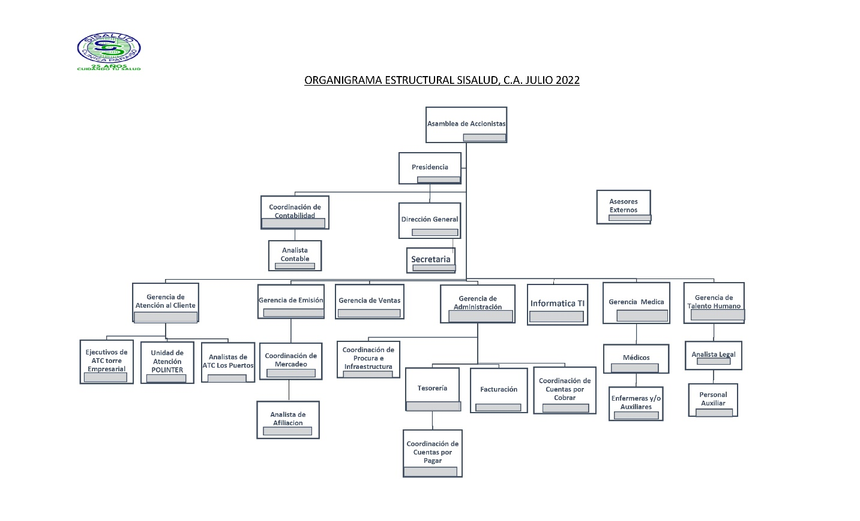

4. RELACIÓN ENTRE LAS FUNCIONES DEL ÁREA EN EL CUAL SE REALIZA LA PASANTÍA Y EL PERFIL PROFESIONAL DEL EGRESADO
Funciones del área donde realiza las pasantías | Perfil profesional del egresado
Atención directa a usuarios y resolución de incidencias en estaciones de trabajo. | Capacitado para el desarrollo, uso, operación y mantenimiento de sistemas de información y tecnologías asociadas.
Supervisión de la conectividad y funcionamiento de la infraestructura de red. | Intervención en la determinación de necesidades de mejora o diseño de sistemas de transmisión de datos.
Administración de recursos, almacenamiento y disponibilidad de servicios críticos. | Participación en procesos de automatización, almacenamiento y recuperación de información confiable.
Configuración y administración de sistemas de control de acceso y captación de datos. | Capacidad para coordinar el tratamiento integrado de datos y su impacto en la seguridad y operatividad empresarial.
Supervisión y mantenimiento de sistemas de vigilancia automatizados. | Generación de criterios para la utilización de nuevas tecnologías y sus potencialidades dentro de la empresa.
Identificación de fallas de hardware y configuración de periféricos de salida. | Intervención en los diferentes niveles de la empresa para asegurar el procesamiento de datos y adaptación técnica.
Análisis
Las actividades técnicas que fueron descritas, desde la gestión de redes hasta el manejo de dispositivos biométricos, constituyen la base operativa para el funcionamiento de los sistemas de información que el Ingeniero en Informática está llamado a diseñar e implantar. Además, al aplicar conocimientos sobre sistemas de información y el mantenimiento de equipos se garantice que los datos sean "confiable y oportuna". El pasante está en la capacidad de intervenir en la automatización y recuperación de información de forma pertinente, siendo capaz de adaptarse a los cambios tecnológicos del entorno laboral. Por lo que, las funciones del área permiten un ejercicio completo donde las competencias teóricas del egresado se transforman en soluciones prácticas.
Fuentes: Araujo (2026)



CAPÍTULO II
PLANIFICACIÓN DE ACTIVIDADES

CAPÍTULO II
PLANIFICACIÓN DE ACTIVIDADES
En el capítulo actual, se presentan las actividades a realizar por el pasante en el departamento de informática de Sisalud para el cumplimiento de las pasantías académicas.
- CUADRO DE ACTIVIDADES
Actividad | Fecha de Inicio | Fecha de Culminación | Metodologías y Herramientas | Responsables y/o personas involucradas (cargos)
Charla Introductoria y visita las instalaciones | 27/04 | 30/04 | Observación directa. | Jorge Araujo.  Ing. Emmanuel Sánchez.  Ing. Aníbal Morillo.  Ing. Eleazar Uzcátegui.
Familiarización con las herramientas y equipos de trabajo | 04/05 | 06/05 | Se detalla el funcionamiento de las herramientas y equipos usados en las instalaciones. | Jorge Araujo.  Ing. Emmanuel Sánchez.  Ing. Aníbal Morillo.  Ing. Eleazar Uzcátegui.
Armado de cables de red (ponchado). | 07/05 | 11/05 | Inspección visual del cable y pruebas de continuidad.  Conectores RJ45, cable UTP, pinza ponchadora, probador de cables. | Jorge Araujo.  Ing. Aníbal Morillo.
Realización de Inventario de Tóners de impresoras. | 12/05 | 13/05 | Comparación entre el registro de inventario del mes pasado y el inventario actual | Jorge Araujo.  Ing. Emmanuel Sánchez
Cambio de cartuchos/tóner y solución de atascos de papel. | 14/05 | 15/05 | Reemplazo directo de consumibles agotados.  Tóners de repuesto. | Jorge Araujo.  Ing. Aníbal Morillo.

Cuadro de Actividades
(Continuación)
Limpieza física de componentes de CPU. | 15/05 | 18/05 | Destornilladores, sopladora,  limpiador de contacto, software básico. | Jorge Araujo.  Ing. Emmanuel Sánchez.  Ing. Aníbal Morillo.  Ing. Eleazar Uzcátegui.
Registro manual de nuevos usuarios en el sensor biométrico. | 19/05 | 20/05 | Carga de datos en el software de control de usuarios.  Software del sistema biométrico. | Jorge Araujo.  Ing. Emmanuel Sánchez.  Ing. Aníbal Morillo.  Ing. Eleazar Uzcátegui.
Tendido de red para el departamento de gerencia legal | 20/05 | 21/05 | Canaletas, conectores rj45, cable UTP, pinza ponchadora y taladro. | Jorge Araujo.  Ing. Aníbal Morillo.  Ing. Eleazar Uzcátegui.
Soporte y diagnóstico de problemas en impresora | 22/05 | 26/05 | Revisión física y lógica de la impresora. | Jorge Araujo  Ing. Aníbal Morillo
Configuración de impresión en red | 27/05 | 29/05 | Pruebas de impresión locales  Drivers oficiales. | Jorge Araujo.  Ing. Aníbal Morillo.
Instalación de sistemas operativos y programas de oficina. | 01/06 | 03/06 | Revisión directa por equipo e instalación mediante instaladores estándar. | Jorge Araujo.  Ing. Eleazar Uzcátegui.
Soporte tecnológico al sistema empresarial. | 04/06 | 23/06 | Diagnóstico de errores de ejecución, verificación de conectividad entre el usuario y el servidor y aplicación de actualizaciones de configuración | Jorge Araujo.  Ing. Emmanuel Sánchez.  Ing. Aníbal Morillo.  Ing. Eleazar Uzcátegui.
Fuentes: Araujo (2026)

Tutor Empresarial Tutor Académico
Ing. Emmanuel Sánchez Prof. Omar González

Sello de la Empresa o Institución

